LAPORAN

WORKSHOP SISTEM INFORMASI
WEBSERVER(TIF330805)

SEMESTER III



TUGAS PRAKTIKUM
ACARA 10
NAMA:
ARSHINTA PUJA AULIA

NIM:
E41250656

PROGRAM STUDI DILUAR KAMPUS UTAMA (PSDKU)
TEKNIK INFORMATIKA KAB. NGANJUK
JURUSAN TEKNOLOGI INFORMASI
POLITEKNIK NEGERI JEMBER
TAHUN 2026

ACARA 10 INHERITANCE, BASE CONTROLLER, BASE MODEL, REPOSITORY PATTERN

10. 1 Latar Belakang
Dalam pembuatan aplikasi web dengan PHP, diperlukan susunan kode yang rapi agar program lebih mudah dipahami dan dikembangkan. Penulisan fungsi yang sama secara berulang pada setiap Controller dapat membuat kode kurang efektif dan sulit dirawat. Untuk mengatasinya, konsep Inheritance digunakan agar fungsi pada BaseController dapat diwariskan kepada Controller lain. Sementara itu, Repository Pattern membantu memisahkan pengelolaan data pada database dari proses utama aplikasi sehingga struktur kode menjadi lebih teratur dan mudah dikelola.

10.2 Tujuan
- Memahami penerapan Inheritance dalam pemrograman berorientasi objek.
- Menggunakan BaseController sebagai class induk bagi Controller lainnya.
- Menerapkan Repository Pattern untuk mengelola akses database.
- Memisahkan proses pengolahan data dengan logika aplikasi.
- Menguji fitur tambah, tampil, ubah, dan hapus data mahasiswa.

10.3 Hasil Praktik
Pada praktikum ini CRUD mahasiswa dikembangkan menggunakan Inheritance, Base Controller, Base Model, dan Repository Pattern.
10.3.1 Base Controller
<?php

class BaseController
{
protected function view($view, $data = [])
{
extract($data);

require __DIR__ . '/../Views/' . $view . '.php';
}

protected function redirect($url)
{
header('Location: ' . $url);
exit;
}
}
10.3.2 Inheritance MahasiswaController
class MahasiswaController extends BaseController
{
private const LIST_URL = BASE_URL . '/mahasiswa';

private $repository;

public function __construct()
{
$this->repository = new MahasiswaRepository(new Database());
}
10.3.3 Base Model
<?php

require_once __DIR__ . '/../Core/Database.php';

class Model
{
protected $db;

public function __construct(?Database $database = null)
{
$database = $database ?? new Database();

$this->db = $database->getConnection();
}
}
10.3.4 Inheritance Mahasiswa
class MahasiswaRepository extends Model
{
10.3.5 Repository Patten
public function all()
{
$sql = "SELECT m.id, m.nim, m.nama, p.nama AS prodi, m.status, m.dosen_id
FROM mahasiswa m
LEFT JOIN prodi p ON m.prodi_id = p.id
ORDER BY m.nim";

$stmt = $this->db->prepare($sql);
$stmt->execute();

return $stmt->fetchAll(PDO::FETCH_ASSOC);
}

10.3.6 Hasil
- Data Mahasiswa berhasil di tampilkan pada halaman.
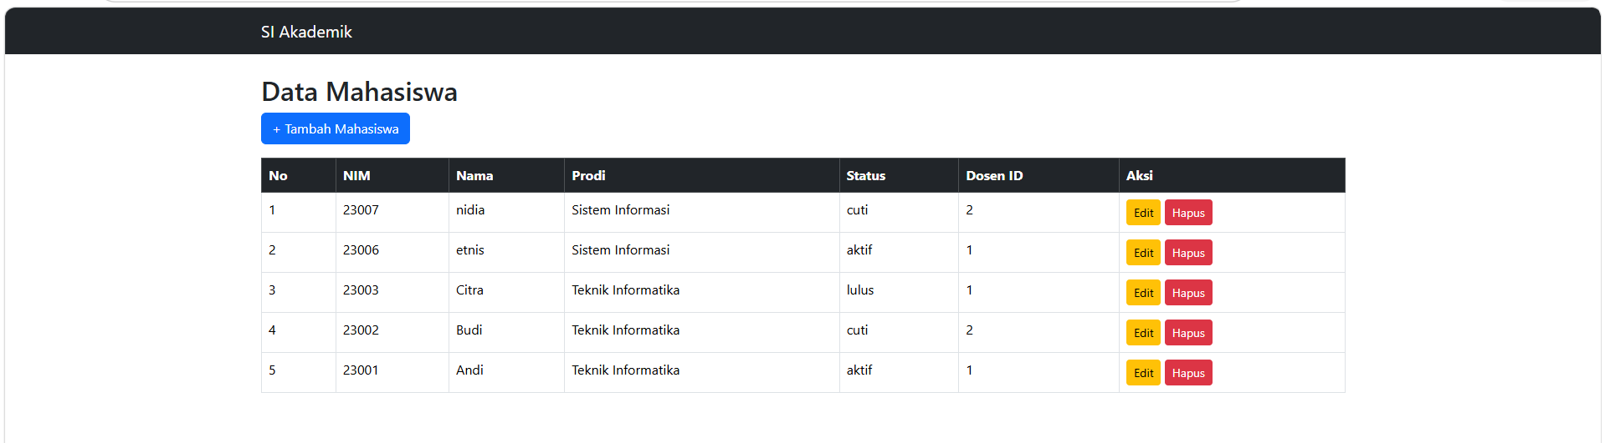

- Menambahkan data mahasiswa.
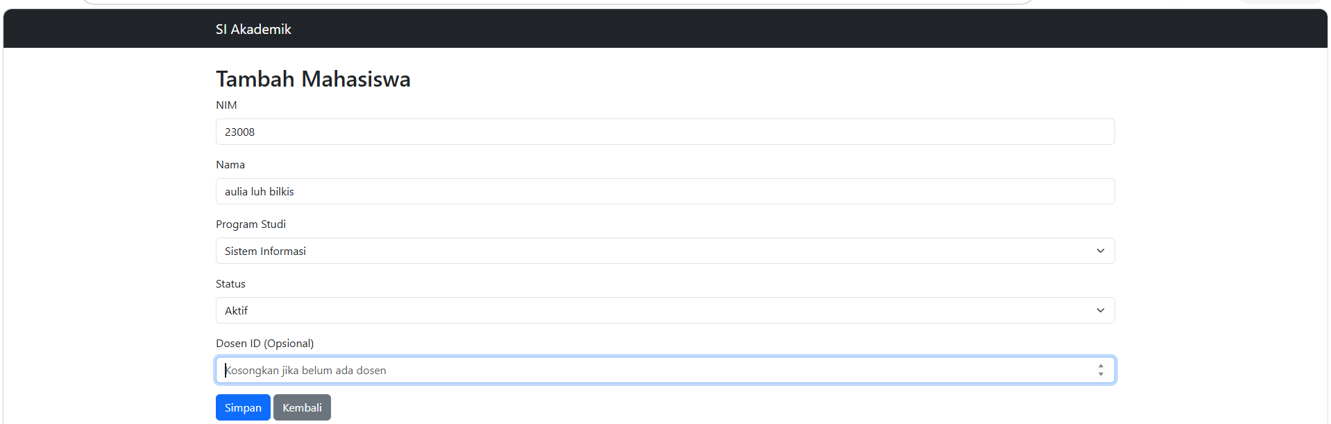
Data mahasiswa baru berhasil masuk ke database.
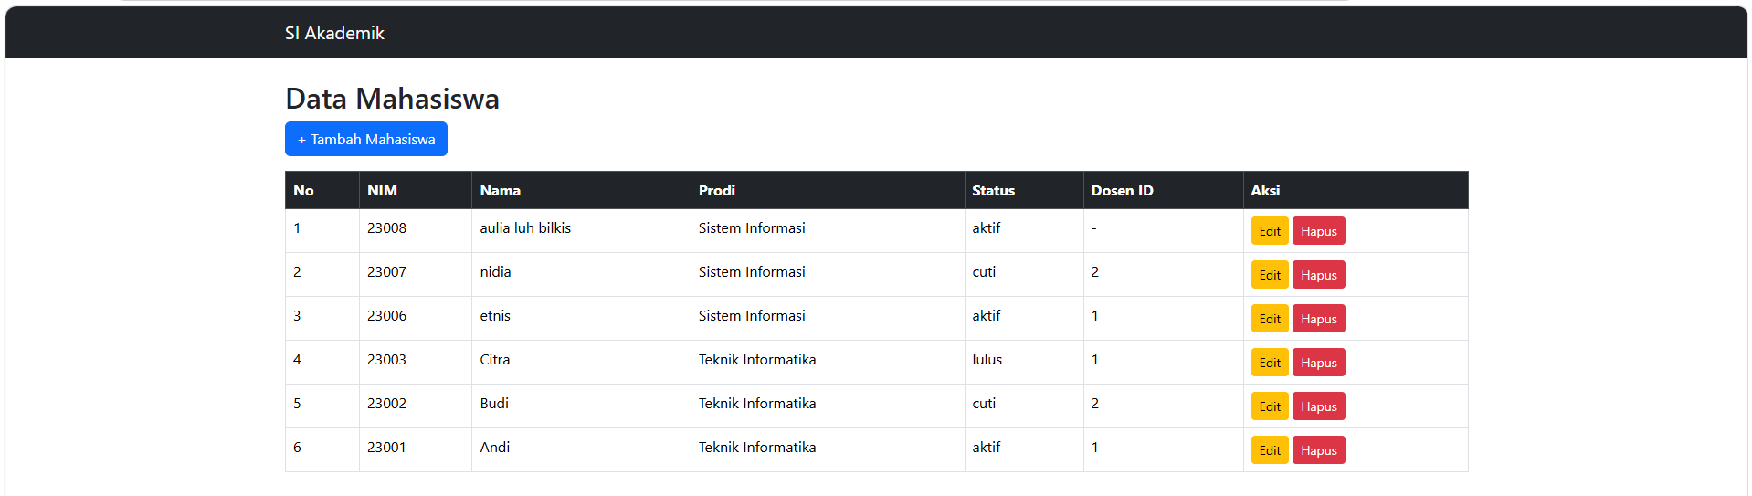

- Update Mahasiswa 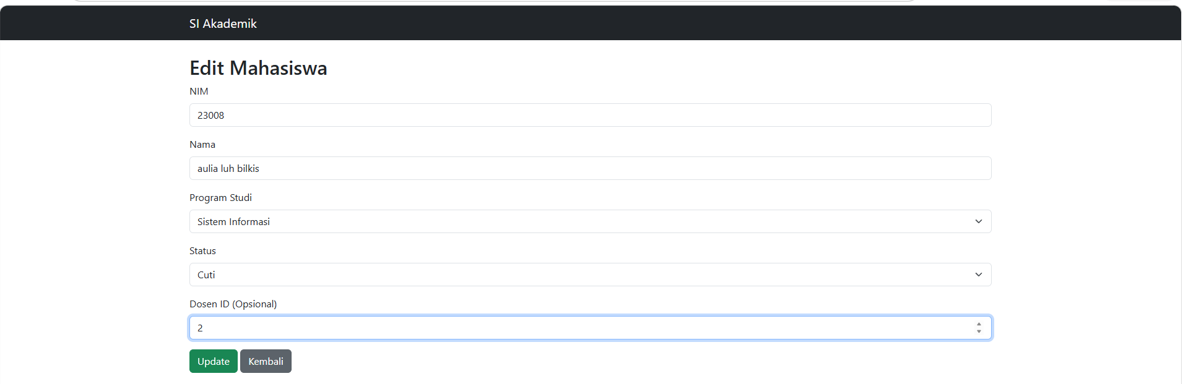
Data mahasiswa berhasil di update dan masuk ke dalam database.
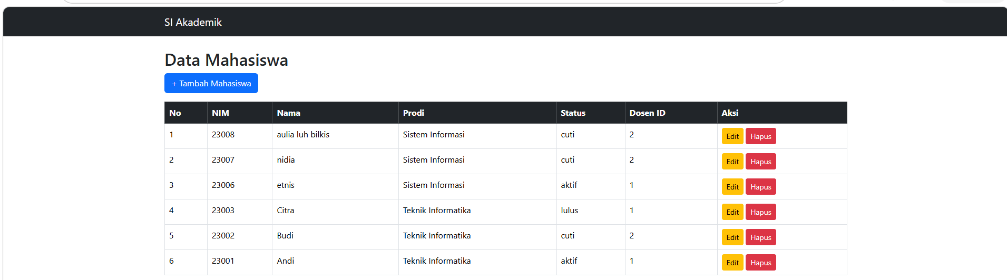

- Delete Mahasiswa
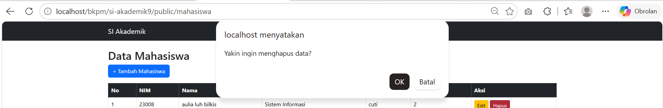

Data berhasil di hapus.
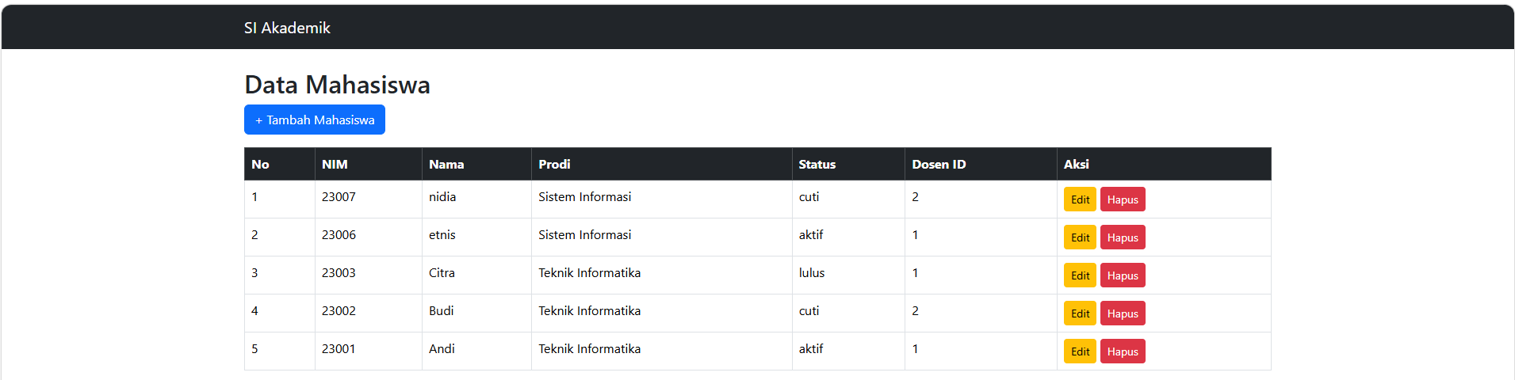

10. 4 Pembahasan
Dalam praktikum ini, aplikasi Manajemen Data Mahasiswa dibuat dengan menerapkan Inheritance dan Repository Pattern. BaseController berfungsi menyediakan method `view()` dan `redirect()` yang dapat diwariskan kepada MahasiswaController. Dengan cara ini, fungsi yang sama dapat digunakan kembali tanpa harus ditulis berulang kali.
MahasiswaRepository digunakan untuk mengelola proses pengambilan dan penyimpanan data mahasiswa ke database. Controller hanya perlu memanggil method yang tersedia di Repository tanpa harus menulis perintah SQL secara langsung. Penerapan kedua konsep tersebut membuat kode program lebih terorganisasi dan mempermudah pengembangan aplikasi.

10. 5 Kesimpulan
Dari praktikum yang telah dilakukan, dapat disimpulkan bahwa Inheritance berguna untuk mengurangi pengulangan kode melalui pewarisan fungsi dari class induk. Adapun RepositoryPattern membantu memisahkan proses akses database dari Controller. Kedua konsep ini mendukung pembuatan aplikasi yang lebih rapi, mudah dirawat, dan dikembangkan lebih lanjut.

